**Jeden Tag eine gute Tarte**

**Die besondere Zubereitung von Kartoffel und Gemüse sorgt für Wirbel auf dem Esstisch**

**Berlin, 28. September 2023. Neben Crêpes, Mousse Au Chocolat und Crème Brulée gehört sie zu den Favoriten der süßen, französischen Küche: die Tarte. Ob mit Apfel, Zitrone oder Schokolade, das Süßgebäck ist der perfekte Begleiter zum Kaffee oder Tee. Doch damit ist der vielseitige Mürbeteigkuchen noch lange nicht ausgeschöpft: Mit einer herzhaften Füllung wird die Tarte schnell auch zum Liebling auf dem Mittagstisch. Was macht eine Tarte überhaupt aus und wie lässt sie sich in eine würzige Variante verwandeln? Das erklärt die Kartoffel-Marketing GmbH.**

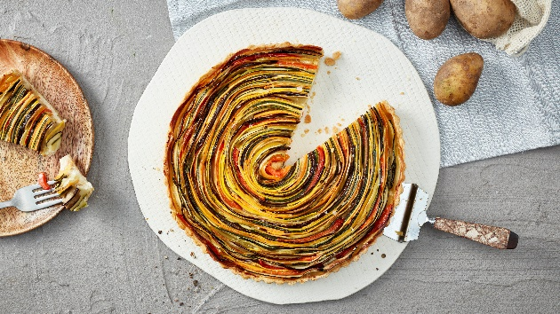

*Diese bunte Spiral-Gemüsetarte ist ein wahrer Hingucker auf jedem Esstisch. Bildnachweis: KMG/die-kartoffel.de* *(bei Verwendung bitte angeben)*

**Morgens, mittags, abends: eine Tarte für jeden Anlass**

Charakteristisch für die französische Kuchenvariante ist der geschmacksneutrale Mürbeteig, dem weder Salz noch Zucker zugefügt wird. Dadurch ist der Fantasie beim Belegen freier Lauf gelassen. Obwohl der französische Mürbeteigkuchen häufig mit etwas Süßem in Verbindung gebracht wird, eignet er sich nicht nur als süßes Frühstück oder Dessert: Mit herzhaften Füllungen wird die Tarte zu einem edlen Gericht beim Frühstück, Mittag- oder Abendessen. Ein Regenbogen an Geschmacksrichtungen mit nur einem Biss? Das verspricht die Spiral-Gemüsetarte.

**Die Tarte-Geheimzutaten: Kartoffeln und Gemüse**

Für die Füllung einer würzigen Tarte eignet sich eine Kombination aus Kartoffeln und unterschiedlichen Gemüsesorten besonders gut. Gemeinsam verleihen sie der Tarte verschiedene Geschmacksnoten und eine besondere Konsistenz. Denn die im Ofen gekochten Kartoffeln und das weichgewordene Gemüse kontrastieren den knusprigen Mürbeteig, während der Guss aus Ei, Sahne und Käse verhindert, dass die Füllung zu matschig wird. Damit der deftige Kuchen garantiert gelingt, kommt es auf die Schnittart an: Werden die Kartoffeln und das Gemüse mit einem Sparschäler in dünne Streifen geschnitten, wird die Füllung schneller und gleichmäßiger gar. Durch die spiralförmige Anordnung auf dem Teig entsteht nicht nur eine köstliche Tarte, sondern auch ein wahrer Hingucker für den Esstisch.

**Grande Finale: Spiral-Gemüsetarte**

Butter in Stücke schneiden und mit Mehl in eine Schüssel geben. Ei aufschlagen und hinzugeben, einen Teelöffel Salz beifügen und alles mit den Händen verkneten.

Arbeitsplatte mit Mehl bestäuben und Mürbeteig etwas größer als die Tarteform ausrollen. Teig in die Form legen, andrücken und den überstehenden Rand mit einem Messer abschneiden. Boden mit einer Gabel einstechen und für 30 Minuten kaltstellen.

Mozzarella sehr klein schneiden, mit saurer Sahne und Parmesan in eine Schüssel geben, danach mit Salz und Pfeffer würzen und verrühren.

Im Anschluss Kartoffeln und Karotten schälen und die Paprika entkernen. Aubergine, Zucchini, Kartoffeln, Karotten und Paprika mit einem Sparschäler in sehr dünne Streifen hobeln. Mozzarellacreme auf dem Teig verteilen.

Aus Gemüse- und Kartoffelstreifen ein handtellergroßes Anfangsstück zusammenrollen und in die Mitte der Tarte drücken. Dieses Stück nun so lange weiter umwickeln, bis der Rand der Form erreicht ist.

Abschließend die Tarte bei 180° C für 40 Minuten backen. Die Tarte schmeckt warm oder kalt, dazu passt ein bunter Salat.

Tipp: Wenn keine Tarteform vorhanden ist, kann einfach eine Springform verwendet werden. Diese mit etwas Backpapier auslegen oder gut einfetten.

**Das Rezept gibt es auch online:** [Spiral-Gemüsetarte](https://die-kartoffel.de/rezepte/spiral-gemuesetarte/)

Weitere Informationen, tolle Rezepte und Tipps rund um die Kartoffel unter: [www.die-kartoffel.de](http://www.die-kartoffel.de)

Die Kartoffel auf **Instagram**: [diekartoffel.de](https://www.instagram.com/diekartoffel.de/?hl=de)

Die Kartoffelauf **Facebook**: [DieKartoffel](https://www.facebook.com/DieKartoffel/)

**Zeichenanzahl (inkl. Leerzeichen, ohne Headline):** 3.220

**Keywords:** Kartoffeln, Tolle Knolle, Rezeptidee, Tarte, herzhaft, Kuchen, Gemüse

Weitere Pressemitteilungen zur tollen Knolle finden sich hier: [www.kartoffelmarketing.de/presse](https://kartoffelmarketing.de/presse/).

**Über die KMG**

Die Kartoffel-Marketing GmbH (KMG) wurde 2014 gegründet. Sie versteht sich als „Bündnis der Kartoffelprofis“ und repräsentiert die deutsche Kartoffelwirtschaft. Ihr Ziel ist es, die Verbraucher in Deutschland über die Vielseitigkeit und den hohen Wert der Kartoffel zu informieren. Zur KMG gehören der Deutsche Kartoffelhandelsverband e. V., die Bundesvereinigung Erzeugergemeinschaften Kartoffeln und der Verein Landvolk Niedersachsen – Landesbauernverband e. V. Projekte der KMG werden von der Landwirtschaftlichen Rentenbank unterstützt.

**Experten-Interviews:**

Wir arbeiten mit zahlreichen Experten aus dem Kartoffelanbau und aus der Kartoffelproduktion zusammen,

die Ihnen für Interviews zur Verfügung stehen. Bitte wenden Sie sich gerne an uns.

**Pressekontakt:**

agentur05 GmbH | Linda Künzel  
  
E-Mail: presse-kmg@agentur05.de

Tel.: 0221 925454-817 gefördert von der Sachsenring 81 | 50677 Köln Landwirtschaftlichen Rentenbank